



产品用户指南

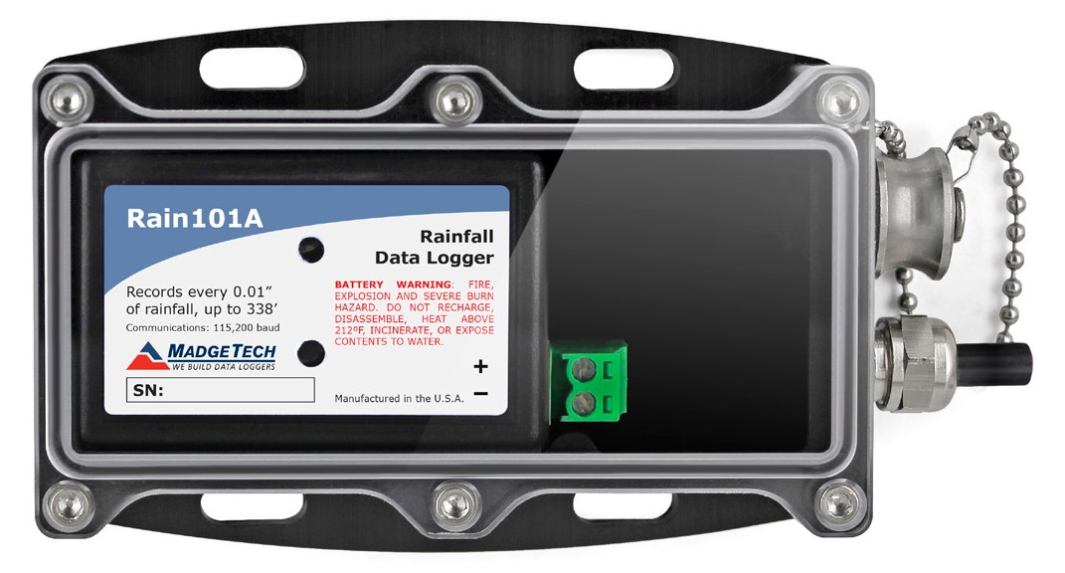

Rain101A

雨量数据记录系统

|  |  |
| --- | --- |
| 目录 | |
| 2 | 产品概述 |
| 2 | 安装指南 |
| 2 | 设备操作 |
| 4 | 设备维护 |
| 4 | 需要帮助吗？ |

要查看完整的MadgeTech产品线，请访问我们的网站**[madgetech.com](https://www.madgetech.com/)**。



产品概述

Rain101A是一个完整的系统，可以长时间精确它配有Event101A数据记录器、防风雨外壳、翻斗式雨量计、50英尺长的电缆和IFC 200接口电缆以及软件包。

安装指南

安装接口电缆

IFC 200-将设备插入USB端口。驱动程序将自动安装。

安装软件

该软件可从MadgeTech网站**[madgetech.com](https://www.madgetech.com/)**下载。按照安装向导中提供的说明进行操作。

选择位置

有必要把雨量计遮起来，使它不受风的影响，这样才能准确地测量降水量。放置Rain 101 A时应考虑以下因素：

* 树木、灌木丛和灌木丛提供了天然的挡风屏障。如果没有自然保护，则应建造挡风玻璃。
* 压力表必须没有可能将水溅入节流孔的障碍物或表面
* 压力表应位于无障碍物的圆中心
* 在发生大雪的地方，测量仪应安装在高于平均雪平面的塔注意：*本单位不测量降雪量，这是一个预防措施，以避免埋葬。*
* 安装雨量计需要一个稳定、水平的安装平台

安装Rain101A

安装Rain101A时，请参阅以下内容：

1. 从压力表顶部取下漏斗，并从中取出所有包装材料。
2. 确认铲斗在其枢轴上自由移动
3. 仪表必须水平才能正常操作。用木匠的水平仪检查量规是否在各个方向上都是水平的。垫圈可以用在脚底下作为垫子。
4. 用1/4英寸螺栓（9.5英寸螺栓孔圆上的3个位置）将其连接到安装平台上
5. 将提供的50英尺电缆连接到数据记录仪的安装位置防水外壳上有4个安装孔（直径为0.2英寸，间距为2.5平方英寸

产品用户指南

设备操作

连接并启动数据记录器

* 1. 软件安装并运行后，将接口电缆插入数据记录仪。
  2. 将接口电缆的USB端连接到计算机上打开的USB端口
  3. 设备将出现在连接设备列表中，突出显示所需的数据记录器。
  4. 对于大多数应用程序，请从菜单栏中选择**自定义启动**，然后选择所需的启动方法，

读取速率和适用于数据记录应用程序的其他参数，然后单击**开始**。*（*“快速启动*”应用最新的自定义启动选项，“*批量启动*”用于同时管理多个记录器，“*实时启动”*在连接到记录器时存储数据集。*

* 1. 设备的状态将更改为**运行**、**等待启动**或**等待手动启动**，具体取决于您的启动方法。
  2. 断开数据记录器与接口电缆的连接，并将其放置在环境中进行测量。

注意：当达到内存末尾或设备停止时*，设备将停止记录数据。此时，设备无法重新启动，直到计算机重新装备它*

从数据记录器

1. 将记录器连接到接口电缆。
2. 在“已连接设备”列表中突出显示数据记录器单击菜单栏上的**“停止”**
3. 数据记录器停止后，在记录器突出显示的情况下，单击**下载**。系统将提示您为报告命名。
4. 下载将卸载并保存所有记录的数据到PC。

### LED指示灯

**状态：**绿色LED每5秒闪烁一次，指示设备正在记录。

**报警：**红色LED每1秒闪烁一次，表示设置了报警条件。

多重启动/停止模式激活

* **要启动设备：**按住按钮5秒钟，绿色LED将在此期间闪烁设备已开始记录。
* **要停止设备：**按住按钮5秒钟，红色LED将在此期间闪烁。设备已停止记录。

设置密码

对设备进行密码保护，使其他人无法启动、停止或重置设备;

1. 在“**连接的设备**”面板中，单击所需的
2. 在“**设备”**选项卡上的“**信息**”组中，单击“**属性**”。或者，右键单击设备并在上下文菜单中选择**属性**
3. 在“**常规”**选项卡上，单击**“设置密码**”。
4. 在出现的框中输入并确认密码，然后选择**确定**。

需要帮助吗？

设备维护

电池更换

材料：小十字头螺丝刀，

3/32”HEX驱动器和备用电池（LTC-7 PN）

* 1. 使用内六角扳手从Waterbox 101 A中取出数据记录器
  2. 用螺丝刀刺穿背面标签的中心，然后拧下外壳。
  3. 垂直于电路板拉动电池，取出电池
  4. 将新电池插入端子并验证其是否牢固。
  5. 将存储模块牢固地拧回

注意：*请务必不要过度拧紧螺钉或剥离螺纹。*

重新校准

Rain101A系统包括Event101A数据记录器和翻斗式雨量计。数据记录器用工程单位编程，以降雨量单位显示。Event101A具有数字输入信号，

无法校准。可以提供一份合格证

## 产品支持故障排除：

* + - 请访问我们的在线资源[**madgetech.com/**](https://www.madgetech.com/resources)**资源**。
    - 联系我们友好的客户支持团队（603）456-2011或[**support@madgetech.com。**](mailto:support@madgetech.com)

## MadgeTech 4软件支持：



* + - 请参阅MadgeTech 4软件的内置帮助部分
    - 从[**madgetech.com**](https://www.madgetech.com/)下载MadgeTech 4软件手册。
    - 联系我们友好的客户支持团队（603）456-2011或[**support@madgetech.com。**](mailto:support@madgetech.com)



■电话：+86 755-8420 0058 ■传真：+86 755-2822 5583 ■[E-mail:sales@eofirm.com](mailto:sales@eofirm.com) ■[http://www.eofirm.com](http://www.eofirm.com/)

